**TRƯỜNG ĐẠI HỌC SƯ PHẠM TP. HỒ CHÍ MINH**

**KHOA CÔNG NGHỆ THÔNG TIN**

---🙡🙣---

**ĐỒ ÁN MÔN HỌC**

**THIẾT KẾ WEB**

**WEBSITE MUA BÁN NỮ TRANG**

TP. HCM, tháng 12 năm 2024

Giáo viên hướng dẫn: ThS. Nguyễn Đỗ Thái Nguyên

Nhóm SV thực hiện:

50.01.104.036: Nguyễn Lê Ngọc Duy

50.01.104.028: Trần Phước Đạt

50.01.104.016: Huỳnh Khánh Bình

50.01.104.032: Trần Thị Mỹ Dung

50.01.104.040: Nguyễn Thị Bích Hằng

Mã lớp học phần: COMP1802

**LỜI CẢM ƠN**

Trước tiên, nhóm chúng em xin gửi lời cảm ơn chân thành đến giảng viên ThS.Nguyễn Đỗ Thái Nguyên, người đã tận tình giảng dạy và hướng dẫn em trong suốt quá trình học, cũng như cung cấp những kiến thức nền tảng quý báu về môn thiết kế web, giúp đỡ chúng em có cơ hội khám phá và tìm hiểu sâu hơn về việc tạo ra giao diện một website.

Tiếp theo em xin cảm ơn các bạn trong nhóm, những người đã đồng hành, chia sẻ ý kiến và đóng góp tích cực trong quá trình thực hiện đồ án này.

Mặc dù đã dành nhiều thời gian và tâm huyết, nhưng do hạn chế về kinh nghiệm, bài đồ án không thể tránh khỏi những thiếu sót. Chúng em mong nhận được sự góp ý chân thành từ giảng viên và các bạn để có thể cải thiện tốt hơn trong tương lai.

*Chúng em xin chân thành cảm ơn!*

**ĐÁNH GIÁ NHẬN XÉT CỦA GIẢNG VIÊN**

* Điểm số:
* Điểm chữ:

Thành phố Hồ Chí Minh, ngày……. tháng……..năm 2024…

Giảng viên

**DANH MỤC TỪ VIẾT TẮT**

|  |  |  |
| --- | --- | --- |
| Từ viết tắt | Từ đầy đủ | Giải thích |
| HTML | HyperText Markup Language | Ngôn ngữ đánh dấu siêu văn bản |
| CSS | Cascading Style Sheets | Ngôn ngữ kịch bản quy định cách trình bày của HTML |
| W3C | World Wide Web Consortium | Tổ chức tiêu chuẩn quốc tế chính cho World Wide Web |
| RFC | *Request for Comments* | Một chuỗi các bản ghi nhớ chứa đựng những nghiên cứu mới, những đổi mới, và những phương pháp luận ứng dụng cho công nghệ Internet |

**DANH MỤC THUẬT NGỮ ANH – VIỆT**

|  |  |
| --- | --- |
| Thuật ngữ - Anh | Dịch thuật ngữ |
| CMS (content mangement system) | Là 1 phần mềm máy tính được sử dụng để quản lý việc sáng tạo và chỉnh sửa nội dung số. |
| Wordpress | Là 1 hệ quản trị nội dung mã nguồn mở miễn phí viêt bằng ngôn ngữ lập trình PHP đi cùng với cơ sở dữ liệu MySQL hoặc MariaDB. |
| Shopify | Là 1 nền tảng thương mại điện tử giúp các doanh nghiệp dễ dàng tạo và quản lý cửa hàng trực tuyến của mình. |
| WooCommerce | Là 1 plugin miễn phí được phát triển bởi wordpress để giúp bạn tạo cửa hàng trực tuyến và bán hàng trực tuyến. |
| Magento | Là ứng dụng 1 mã nguồn mở để xây dựng các website thương mại điện tử. |

**DANH MỤC BẢNG BIỂU**

**DANH MỤC HÌNH ẢNH**

Hình 3.1.1: Giao diện trang chủ 23

Hình 3.1.2: Giao diện trang các bài Blog 23

Hình 3.1.3: Giao diện danh mục các sản phẩm 24

Hình 3.1.4: Giao diện chi tiết các sản phẩm 24

Hình 3.1.5: Giao diện liên hệ 25

Hình 3.1.6: Giao diện đăng kí, đăng nhập tài khoản cho khách hàng 25

Hình 3.1.7: Trang quản lý hệ thống 26

Hình 3.1.8: Trang quản lý khách hàng 26

Hình 3.1.9: Trang quản lý sản phẩm 27

Hình 3.1.10: Trang thống kê sản phẩm 27

Hình 3.2.1: Cung cấp những sản phẩm mới 29

Hình 3.2.2: Chức năng liên hệ với shop 30

Hình 3.2.3: Chức năng đăng kí, đăng nhập tài khoản khách hàng 31

Hình 3.2.4: Chức năng tìm kiếm sản phẩm 32

Hình 3.2.5: Chức năng giỏ hàng 35

Hình 3.2.6: Chức năng thanh toán 36

**Mục lục**

1. **Phần đầu**

**Lời cảm ơn**

**Đánh giá của giảng viên**

**Danh mục viết tắt**

**Danh mục thuật ngữ Anh-Việt**

**Danh mục bảng biểu**

**Danh mục hình ảnh**

1. **Nội dung**

**Chương 1 : Giới thiệu tổng quan 9**

**1.1 Tên đề tài 9**

**1.2 Giới thiệu đề tài 9**

**1.3 Lí do chọn đề tài 9**

**1.4 Mục tiêu chọn đề tài 11**

**1.5 Phạm vi sử dụng 11**

**1.6 Phương pháp nghiên cứu và lựa chọn cộng nghệ 12**

**1.7 Phương pháp tiếp cận 12**

**1.8 Yêu cầu đối với sản phẩm 12**

**1.9 Giải pháp về công nghệ 14**

**1.10 Kết chương 1 14**

**Chương 2 : Cơ sở lý thuyết 15**

**2.1 Mô tả website mua bán Nữ trang 15**

**2.2 HTML 17**

**2.3 CSS 18**

**2.4 Jquery 19**

**2.5 Bootstrap 20**

**2.6 Kết chương 2 21**

**Chương 3: Thiết kế website 22**

**3.1 Thiết kế giao diện 22**

**3.2 Thiết kế chức năng 28**

**Chương 4 : Kết luận và hướng phát triển 37**

**4.1 Tổng kết 37**

**4.2 Hướng phát triển 39**

**CHƯƠNG 1: GIỚI THIỆU TỔNG QUAN**

* 1. ***Tên đề tài***

**Trang web buôn bán Nữ trang**

* Thiết kế Website buôn bán Nữ trang

***1.2 Giới thiệu đề tài:***

Trang web bán Nữ trang là một nền tảng trực tuyến cho phép người dùng dễ dàng mua sắm các loại trang sức như nhẫn, dây chuyền, bông tai, lắc tay,... từ các cửa hàng hoặc thương hiệu trang sức. Đề tài thiết kế trang web bán Nữ trang nhằm mục đích tạo ra một website thân thiện với người dùng, dễ dàng truy cập, tìm kiếm và mua sắm sản phẩm. Trang web này không chỉ phục vụ nhu cầu mua sắm mà còn xây dựng thương hiệu, cung cấp thông tin chi tiết về sản phẩm và dịch vụ khách hàng.

***1.3 Lí do chọn đề tài:***

### **Xu hướng mua sắm trực tuyến ngày càng phát triển**

Với sự phát triển mạnh mẽ của công nghệ và thói quen tiêu dùng của người dân ngày càng thiên về hình thức mua sắm trực tuyến, việc xây dựng một website bán hàng, đặc biệt là bán Nữ trang là rất cần thiết. Các cửa hàng truyền thống đang dần mở rộng mô hình kinh doanh qua các nền tảng online để đáp ứng nhu cầu ngày càng cao của khách hàng, giúp họ có thể dễ dàng tìm kiếm, mua sắm và thanh toán mọi lúc, mọi nơi.

* **Thị trường Nữ trang tiềm năng**

Nữ trang là một trong những mặt hàng có giá trị cao và đòi hỏi sự tinh tế trong thiết kế, do đó khách hàng thường tìm kiếm các sản phẩm chất lượng cao và uy tín. Việc phát triển một trang web bán Nữ trang sẽ giúp các thương hiệu hoặc cửa hàng Nữ trang tiếp cận được nhiều khách hàng tiềm năng, không chỉ trong nước mà còn quốc tế. Các sản phẩm Nữ trang, đặc biệt là những món đồ cao cấp như nhẫn cưới, dây chuyền kim cương, hay các sản phẩm theo xu hướng, luôn có nhu cầu lớn trên thị trường.

* **Cạnh tranh trong ngành Nữ trang**

Ngành Nữ trang đang cạnh tranh ngày càng gay gắt, với nhiều thương hiệu lớn nhỏ xuất hiện và tìm cách thu hút khách hàng. Một trang web bán Nữ trang không chỉ là một kênh bán hàng mà còn là công cụ quảng bá thương hiệu hiệu quả. Việc xây dựng một trang web có giao diện đẹp, dễ sử dụng và tối ưu trải nghiệm người dùng sẽ giúp thu hút khách hàng và giữ chân họ lâu dài. Do đó, lựa chọn phát triển đề tài này là một cơ hội tốt để giúp các thương hiệu Nữ trang tạo ra lợi thế cạnh tranh.

* **Tính khả thi và thực tế**

Với sự phát triển của các công nghệ web hiện đại như HTML, CSS, JavaScript, và các nền tảng CMS (WordPress, Shopify) cùng các công cụ quản lý bán hàng (WooCommerce, Magento), việc thiết kế một trang web bán Nữ trang trở nên khả thi hơn bao giờ hết. Bên cạnh đó, việc tích hợp các cổng thanh toán trực tuyến và hệ thống giỏ hàng cũng giúp người bán và người mua tiết kiệm thời gian và công sức, làm cho trải nghiệm mua sắm trở nên thuận tiện và nhanh chóng hơn.

* **Phát triển kỹ năng và trải nghiệm thực tiễn**

Lựa chọn đề tài thiết kế trang web bán Nữ trang là một cơ hội tuyệt vời để phát triển kỹ năng thiết kế website và lập trình. Đề tài này yêu cầu tích hợp nhiều yếu tố như giao diện người dùng, tính năng giỏ hàng, hệ thống thanh toán trực tuyến, bảo mật thông tin người dùng,... . Việc thực hiện đề tài này không chỉ giúp sinh viên, lập trình viên hoặc nhà thiết kế web nâng cao kỹ năng mà còn tạo cơ hội trải nghiệm thực tế về việc phát triển một website thương mại điện tử hoàn chỉnh.

* **Lợi ích cho người tiêu dùng**

Khách hàng hiện nay mong muốn sự tiện lợi khi mua sắm Nữ trang, đặc biệt là đối với những người không có nhiều thời gian hoặc không sống ở các thành phố lớn. Một trang web bán Nữ trang sẽ giúp khách hàng dễ dàng lựa chọn sản phẩm yêu thích, xem chi tiết sản phẩm qua hình ảnh sắc nét, và thực hiện thanh toán an toàn mà không cần phải đến tận cửa hàng. Đồng thời, các chương trình khuyến mãi, giảm giá, hoặc các chương trình ưu đãi sẽ thu hút khách hàng quay lại mua sắm.

* **Tiềm năng mở rộng và phát triển**

Việc thiết kế trang web bán Nữ trang không chỉ giúp cửa hàng hoặc thương hiệu hiện tại phát triển, mà còn mở rộng cơ hội kinh doanh trong tương lai. Với sự thay đổi trong nhu cầu người tiêu dùng, việc đầu tư vào một trang web có thể hỗ trợ việc mở rộng sang các thị trường khác, cải thiện dịch vụ chăm sóc khách hàng, và xây dựng một cộng đồng khách hàng trung thành.

* **Tạo dựng sự chuyên nghiệp cho thương hiệu**

Một trang web bán Nữ trang được thiết kế chuyên nghiệp giúp nâng cao giá trị thương hiệu và tạo sự tin tưởng đối với khách hàng. Bằng cách trình bày thông tin sản phẩm một cách rõ ràng, chính xác và hấp dẫn, website sẽ đóng vai trò như một bộ mặt của thương hiệu, từ đó khẳng định uy tín và nâng cao độ nhận diện trên thị trường.

***1.4 Mục tiêu của đề tài:***

*-* Xây dựng giao diện người dùng thân thiện: Thiết kế giao diện dễ sử dụng, hấp dẫn và phù hợp với đối tượng khách hàng mục tiêu, giúp người dùng dễ dàng tìm kiếm và lựa chọn sản phẩm.

- Cung cấp thông tin chi tiết về sản phẩm: Đảm bảo mỗi sản phẩm trang sức được mô tả chi tiết với hình ảnh chất lượng cao, thông tin về chất liệu, kích thước, giá cả và các chính sách bảo hành.

- Tích hợp chức năng giỏ hàng và thanh toán trực tuyến: Phát triển hệ thống giỏ hàng cho phép người dùng dễ dàng thêm sản phẩm vào giỏ và thực hiện thanh toán an toàn qua các phương thức thanh toán phổ biến.

- Tạo hệ thống quản lý đơn hàng: Xây dựng một hệ thống quản lý đơn hàng hiệu quả cho phép người bán theo dõi tình trạng đơn hàng, xử lý đơn hàng và quản lý tồn kho.

- Phát triển chức năng đánh giá và phản hồi: Cho phép khách hàng để lại đánh giá và phản hồi về sản phẩm, từ đó giúp cải thiện chất lượng dịch vụ và sản phẩm.

- Đảm bảo an toàn và bảo mật thông tin: Thiết lập các biện pháp bảo mật để bảo vệ thông tin cá nhân và giao dịch của người dùng, tạo sự tin tưởng cho khách hàng khi mua sắm.

***1.5 Phạm vi sử dụng:***

* **Khách hàng cá nhân**: Những người tiêu dùng có nhu cầu mua sắm Nữ trang cho bản thân hoặc làm quà tặng cho người khác.
* **Nhà sản xuất và nhà cung cấp**: Các doanh nghiệp hoặc cá nhân sản xuất và phân phối Nữ trang muốn giới thiệu sản phẩm của mình đến khách hàng.
* **Người tiêu dùng tiềm năng**: Những người đang tìm kiếm thông tin về Nữ trang, xu hướng thời trang, và các mẹo chăm sóc Nữ trang.

***1.6 Phương pháp nghiên cứu và lựa chọn công nghệ:***

* Tham khảo tài liệu, xem hướng dẫn và bài giảng từ thầy giảng viên
* Khảo sát các trang web mua bán Nữ trang.
* Lập trình cho các chức năng của website
* Tham khảo một số mã nguồn mở.

***1.7 Phương pháp tiếp cận:***

- **Nghiên cứu thị trường**: Xác định đối tượng khách hàng và nhu cầu của họ.

- **Chọn nền tảng xây dựng website**

- **Thiết kế giao diện đơn giản**: Giao diện dễ sử dụng, đẹp mắt và tương thích với các thiết bị di động.

- **Thêm tính năng cơ bản**: Tìm kiếm sản phẩm, giỏ hàng, thanh toán an toàn.

- **Tối ưu SEO**: Đảm bảo website dễ tìm trên Google.

- **Quảng bá**: Sử dụng mạng xã hội, quảng cáo online để thu hút khách hàng.

- **Chăm sóc khách hàng**: Cung cấp hỗ trợ trực tuyến và chính sách đổi trả rõ ràng

***1.8 Yêu cầu đối với sản phẩm:***

* **Yêu Cầu Chức Năng**
* **Giao diện người dùng thân thiện**:

- Thiết kế giao diện dễ sử dụng, trực quan và hấp dẫn.

- Cung cấp các tính năng tìm kiếm và lọc sản phẩm theo nhiều tiêu chí (loại Nữ trang, giá cả, chất liệu, thương hiệu, ...).

* **Quản lý sản phẩm**:

- Cho phép quản trị viên thêm, sửa, xóa sản phẩm dễ dàng.

- Cung cấp thông tin chi tiết về sản phẩm, bao gồm mô tả, hình ảnh, giá cả, và thông số kỹ thuật.

* **Giỏ hàng và thanh toán**:

- Cho phép người dùng thêm sản phẩm vào giỏ hàng và chỉnh sửa số lượng.

- Cung cấp nhiều phương thức thanh toán an toàn (thẻ tín dụng, PayPal, chuyển khoản ngân hàng,...).

- Xác nhận đơn hàng qua email hoặc thông báo trên trang web.

* **Tài khoản người dùng**:

- Cho phép người dùng đăng ký, đăng nhập và quản lý tài khoản cá nhân.

- Cung cấp lịch sử đơn hàng và trạng thái đơn hàng.

* **Đánh giá và phản hồi**:

- Cho phép người dùng để lại đánh giá và nhận xét về sản phẩm.

- Hiển thị đánh giá của người dùng khác để hỗ trợ quyết định mua hàng.

* **Chương trình khuyến mãi**:

- Cung cấp các chương trình khuyến mãi, mã giảm giá và ưu đãi cho người dùng.

* **Yêu cầu kĩ thuật**
* Tương thích với nhiều thiết bị
* Tốc độ tải trang: Tối ưu hóa tốc độ tải trang để đảm bảo trải nghiệm của người dùng mượt mà và nhanh chóng.
* Bảo mật
* Tối ưu hóa công cụ tìm kiếm: Sử dụng các thể meta, tiêu đề và mô tả sản phẩm hợp lí.
* Yêu cầu về nội dung
* Thông tin sản phẩm:
* Cung cấp mô tả chi tiết và hình ảnh chất lượng cao cho từng sản phẩm.
* Cập nhật thông tin sản phẩm thường xuyên để đảm bảo tính chính xác.
* Blog và nội dung hữu ích: Cung cấp các bài viết liên quan đến trang sức để thu hút người dùng.
* Yêu cầu về hỗ trợ khách hàng
* Dịch vụ hỗ trợ khách hàng:
* Cung cấp các kênh hỗ trợ như chat trực tuyến, email và số điện thoại để giải đáp thắc mắc của khách hàng.
* Thời gian phản hồi nhanh chóng và chuyên nghiệp.
* Chính sách đổi trả: Cung cấp thông tin rõ ràng về chính sách đổi trả và hoàn tiền để tạo nên sự tin tưởng cho người tiêu dùng.

***1.9 Giải pháp về công nghệ:***

* Ứng dụng kỹ năng xây dựng website trên nền tảng kiến thức về **HTML, CSS, BOOTSTRAP, JAVASCRIPT, JQUERY** đã học vào việc phát triển website, thiết kế đồ án.

***1.10 Kết chương 1***

- Như vậy chương này chúng ta đã tìm hiểu được đề tài , mục tiêu của đề tài . phương pháp nghiên cứu và tiếp cận , cách lựa chọn công nghệ , giải pháp về công nghệ . Đây là tiền đề cho việc khảo sát và xây dựng website

**CHƯƠNG 2: CƠ SỞ LÝ THUYẾT**

***2.1 Mô tả website mua bán Nữ trang***

- Website mua bán Nữ trang là nền tảng thương mại điện tử giúp người dùng dễ dàng duyệt, tìm kiếm và mua các sản phẩm trang sức như nhẫn, vòng tay, bông tai, dây chuyền. Website có giao diện đẹp, dễ sử dụng và được tối ưu cho cả desktop lẫn di động. Người dùng có thể lọc sản phẩm theo nhiều tiêu chí như loại, chất liệu, màu sắc và giá cả. Hệ thống thanh toán trực tuyến an toàn, hỗ trợ nhiều phương thức như thẻ tín dụng, ví điện tử. Website cũng cung cấp tính năng đăng ký tài khoản, quản lý đơn hàng và lịch sử mua sắm. Khách hàng có thể đánh giá và nhận xét sản phẩm đã mua, đồng thời nhận sự hỗ trợ qua chat trực tuyến hoặc thông qua các kênh liên hệ khác. Các chính sách đổi trả, bảo hành được hiển thị rõ ràng, giúp tạo lòng tin cho người tiêu dùng.

*Chức năng 1: Trang chủ giới thiệu sản phẩm*

**Giới thiệu cửa hàng**: Cung cấp thông tin về thương hiệu, lịch sử và sứ mệnh của cửa hàng/trang web.

**Danh mục sản phẩm**: Hiển thị các sản phẩm trang sức theo từng loại (nhẫn, dây chuyền, bông tai, vòng tay, ...).

**Khuyến mãi và giảm giá**: Thông tin về các chương trình khuyến mãi, giảm giá đặc biệt.

*Chức năng 2: Tìm kiếm và lọc sản phẩm*

**Tìm kiếm nâng cao**: Cho phép người dùng tìm kiếm Nữ trang theo tên, loại, chất liệu (vàng, bạc, kim cương, đá quý, ...), giá cả, kiểu dáng, màu sắc, … .

**Lọc sản phẩm**: Dựa trên các tiêu chí như giá cả, xu hướng (mới, bán chạy, hot), phong cách (cổ điển, hiện đại, ...).

*Chức năng 3: Trang chi tiết sản phẩm*

**Mô tả sản phẩm**: Chi tiết về chất liệu, kích thước, trọng lượng, bảo hành, xuất xứ.

**Hình ảnh và video**: Cung cấp hình ảnh sản phẩm từ nhiều góc độ và video mô tả, giúp khách hàng dễ dàng hình dung sản phẩm.

**Đánh giá sản phẩm**: Cho phép khách hàng đã mua sản phẩm đánh giá và nhận xét.

*Chức năng 4: Giỏ hàng và thanh toán*

**Thêm vào giỏ hàng**: Người mua có thể dễ dàng thêm các sản phẩm vào giỏ hàng và tiếp tục mua sắm.

**Thanh toán trực tuyến**: Cung cấp các phương thức thanh toán như thẻ tín dụng, ví điện tử, chuyển khoản ngân hàng, hoặc thu tiền khi giao hàng (COD).

**Tính phí vận chuyển**: Tự động tính phí vận chuyển tùy thuộc vào vị trí giao hàng và kích thước của đơn hàng.

*Chức năng 5: Chức năng đăng ký và quản lý tài khoản*

**Đăng ký tài khoản người dùng**: Cho phép người mua đăng ký tài khoản để lưu trữ thông tin cá nhân, lịch sử mua hàng, và theo dõi đơn hàng.

**Quản lý tài khoản**: Người dùng có thể cập nhật thông tin cá nhân, mật khẩu, địa chỉ giao hàng, phương thức thanh toán.

*Chức năng 6: Chức năng thanh toán và giao hàng*

**Lựa chọn phương thức giao hàng**: Khách hàng có thể lựa chọn phương thức giao hàng nhanh hay tiết kiệm chi phí.

**Cập nhật trạng thái đơn hàng**: Cung cấp thông tin theo dõi tình trạng đơn hàng, từ khi thanh toán đến khi giao hàng.

*Chức năng 7: Khuyến mãi và giảm giá*

**Khuyến mãi đặc biệt**: Cung cấp các chương trình giảm giá, ưu đãi cho người mua.

***2.2 HTML***

* *Giới thiệu*
* **HTML** (Hyper Text Markup Languages – Tiếng Anh) hay còn gọi là “Ngôn ngữ đánh dấu siêu văn bản” nó được sử dụng đẻ tạo nên các trang web thông qua các thể dánh dấu. Do vậy HTML không phải là một ngôn ngữ lập trình mà chỉ là ngôn ngữ đánh dấu. Phần mở rộng của tập tin HTML thưởng là html hoặc htm . Các trình duyệt sẽ đọc tập tin HTML và hiển thị chúng dưới dạng trang web. Các thẻ HTML sẽ được ẩn đi, chỉ hiện thị nội dung văn bản và các đối tượng khác: hình ảnh, media. Với các trình duyệt khác nhau đều hiện thị một tập HTML với một kết quả nhất định. Các trang HTML được gửi đi qua mạng internet theo giao thức **HTTP**.
* HTML không những cho phép nhúng thêm các đối tượng hình ảnh, âm thanh mà còn cho phép nhúng các kịch bản vào trong đó như các ngôn ngữ kịch bản như Javascript để tạo hiệu ứng động cho trang web . Để trình bày trang web hiệu qua r hơn thì HTML cho phép sử dụng kết hợp với **CSS**. HTML chính thức là chuẩn của **W3C** từ tháng 1 năm 97 với phiên bản HTML 3.2. Trước đó thì HTML xuất bản theo chuẩn **RFC.**
* *Ưu điểm*
* Có nhiều tài nguyên hỗ trợ với cộng đồng người dùng vô cùng lớn.
* Có thể hoạt động mượt mà trên hầu hết mọi trình duyệt hiện nay.
* Học HTML khá đơn giản.
* Có markup sử dụng trong HTML thường ngắn gọn, có độ đồng nhát cao.
* Sử dụng mã nguồn mở, hoàn toàn miễn phí.
* HTML là chuẩn web được vận hành bởi W3C.

***2.3 CSS***

* *Giới thiệu*
* **CSS** là chữ viết tắt của Cascading Style Sheets, nó là một ngôn ngữ được sử dụng để **tìm và định dạng** lại các phần tử được tạo ra bởi các ngôn ngữ đánh dấu ([HTML](https://topdev.vn/blog/html-la-gi/)). Nói ngắn gọn hơn là ngôn ngữ tạo phong cách cho trang web. Bạn có thể hiểu đơn giản rằng, nếu HTML đóng vai trò định dạng các phần tử trên website như việc tạo ra các đoạn văn bản, các tiêu đề, bảng, … thì CSS sẽ giúp chúng ta có thể thêm style vào các phần tử HTML đó như đổi bố cục, màu sắc trang, đổi màu chữ, font chữ, thay đổi cấu trúc…
* CSS được phát triển bởi **W3C** ([World Wide Web Consortium](https://www.w3.org/)) vào năm 1996, vì HTML không được thiết kế để gắn tag để giúp định dạng trang.
* *Ưu điểm*
* CSS giúp bạn thực hiện định kiểu mọi thứ mình muốn lên một file khác. Nhờ vậy, bạn có thể tạo ra được những phong cách phù hợp rồi mới tích hợp các file CSS lên trên cùng file của HTML. Điều này sẽ giúp cho HTML được makup rõ ràng nhất và người dùng có thể quản lý website dễ dàng hơn.
* Sử dụng CSS sẽ giúp bạn không cần thực hiện lặp lại các mô tả cho từng thành phần. Từ đó, bạn có thể tiết kiệm được tối đa thời gian làm việc với nó, làm code ngắn lại giúp kiểm soát dễ dàng hơn các lỗi không đáng có.
* CSS giúp người dùng nhiều styles trên một trang web HTML nên khả năng điều chỉnh trang của bạn trở nên vô hạn.

***2.4 Jquery***

* *Giới thiệu*
* JQuery là một thư viện JavaScript đa nền tảng và giàu tính năng, được thiết kế nhằm đơn giản hóa client-side scripting của HTML. JQuery giúp chạy HTML document traversal và manipulation, animation, event handling chỉ bằng một API rất dễ sử dụng, có thể hoạt động trên nhiều trình duyệt khác nhau. Từ đó giúp cho việc sử dụng JavaScript trên trang web trở nên dễ dàng hơn, website sẽ có tính tương tác và hấp dẫn hơn. Ngoài ra, jQuery cũng được sử dụng để bổ sung vào các animation
* Không chỉ vậy, jQuery còn là cross-platform hỗ trợ nhiều trình duyệt khác nhau, có đặc điểm "write less do more" (chỉ phải viết ít nhưng làm được nhiều). Sở dĩ có đặc điểm này là vì phải mất nhiều tasks phổ biến với nhiều lines của JavaScript code để hoàn thiện và liên kết thành các phương thức mà có thể dùng một dòng mã để gọi bất cứ khi nào cần. Đồng thời, jQuery cũng rất hữu ích trong việc đơn giản hóa những yếu tố phức tạp từ JavaScript như JavaScript.
* *Ưu điểm*
* Đơn giản, dễ sử dụng: Với cú pháp đơn giản, người dùng chỉ phải viết ít dòng lệnh để tạo ra các chức năng tương tự, giúp tiết kiệm thời gian hơn cho lập trình viên.
* Là một thư viện lớn của JavaScript: Có khả năng thực thi nhiều chức năng hơn so với các thư viện javaScript khác.
* Cộng đồng mã nguồn mở mạnh mẽ (một số plugin jquery có sẵn): JQuery có một cộng đồng người dùng lớn giúp phát triển các plugin. Nhờ đó mà hàng trăm plugin được viết sẵn để có thể tải về ngay lập tức, giúp đẩy nhanh quá trình viết code của lập trình viên. Đồng thời, các script này đều được đảm bảo an toàn và hiệu quả cao.
* Có sẵn nhiều tài liệu và hướng dẫn cụ thể: Các trang web JQuery đều có sẵn các bộ tài liệu và hướng dẫn chi tiết, kể cả người mới làm lập trình cũng có thể tham khảo và áp dụng trong thực tế.

***2.5 Bootstrap***

* *Giới thiệu*
* Bootstrap là một framework bao gồm các HTML , CSS và JavaScript template dùng để phát triển website chuẩn responsive.
* Bootstrap là một bộ sưu tập các đoạn code lớn có thể tái sử dụng, được viết bằng HTML, CSS và JavaScript. Bên cạnh đó, đây cũng là framework cho phép các developer và designer có thể nhanh chóng xây dựng các trang web responsive. Về cơ bản, framework Bootstrap giúp tiết kiệm thời gian viết CSS, từ đó ta sẽ có nhiều thời gian cho việc thiết kế các trang web hơn.
* *Ưu điểm*
* Dễ sử dụng: Bất kỳ ai có kiến thức cơ bản về HTML và CSS đều có thể bắt đầu sử dụng Bootstrap.
* Các tính năng đáp ứng (Responsive features): responsive CSS của Bootstrap điều chỉnh cho điện thoại, máy tính bảng và máy tính để bàn.
* Cách tiếp cận Mobile-first: Trong Bootstrap 3, mobile-first styles là một phần của core framework.
* Khả năng tương thích trình duyệt: Bootstrap tương thích với tất cả các trình duyệt hiện đại (Chrome, Firefox, Internet Explorer, Edge, Safari và Opera).
  1. ***Kết chương 2***
* Sau khi đã đọc và tìm hiểu về chương 2 , ta đã được hiểu sâu hơn về kiến thức thiết kế website , ứng dụng của các HTML , CSS , Bootstrap , Jquery . Hiểu được cách xây dựng website mua bán Nữ trang gồm những thứ gì để từ đó phân tích và bắt đầu thiết kế website.

CHƯƠNG 3: THIẾT KẾ WEBSITE

***3.1 Thiết kế giao diện****.*

Giao diện của một website mua bán Nữ trang cần phải tinh tế, sang trọng và dễ sử dụng để thu hút khách hàng. Màu sắc chủ đạo thường là các gam màu như vàng, bạc, trắng, đen hoặc các màu kim loại, tạo cảm giác cao cấp và phù hợp với các sản phẩm Nữ trang. Trang chủ của website sẽ có một banner lớn hiển thị những bộ sưu tập mới nhất hoặc các chương trình khuyến mãi, cùng với các danh mục sản phẩm rõ ràng như nhẫn, dây chuyền, bông tai, vòng tay để khách hàng dễ dàng tìm kiếm. Hình ảnh sản phẩm cần rõ nét và chi tiết, có thể zoom-in để người dùng có thể xem các góc độ khác nhau của trang sức, kèm theo phần mô tả ngắn gọn về chất liệu, kích thước và giá cả.

Thanh điều hướng cần đơn giản với các mục như Trang chủ, Sản phẩm, Khuyến mãi, Chăm sóc khách hàng, Liên hệ, và một công cụ tìm kiếm nâng cao giúp khách hàng dễ dàng tìm sản phẩm theo các tiêu chí như chất liệu, giá cả, kiểu dáng. Các chức năng giỏ hàng và thanh toán phải rõ ràng, dễ sử dụng, với nút "Thêm vào giỏ hàng" nổi bật. Chức năng theo dõi đơn hàng, quản lý tài khoản người dùng, và hỗ trợ trực tuyến qua chat hoặc hotline cần được tích hợp để nâng cao trải nghiệm người dùng.

Ngoài ra, website cần được tối ưu cho cả máy tính và thiết bị di động, đảm bảo tính tương thích và dễ dàng thao tác trên tất cả các nền tảng. Cuối cùng, phần footer của website sẽ chứa các liên kết quan trọng như Chính sách bảo mật, Chính sách đổi trả, và thông tin liên hệ, cùng với các biểu tượng mạng xã hội để khách hàng dễ dàng theo dõi và chia sẻ sản phẩm. Tất cả các yếu tố này kết hợp lại tạo nên một giao diện đẹp mắt, dễ sử dụng và mang lại trải nghiệm mua sắm tuyệt vời cho khách hàng.

* **Các giao diện chính của website**

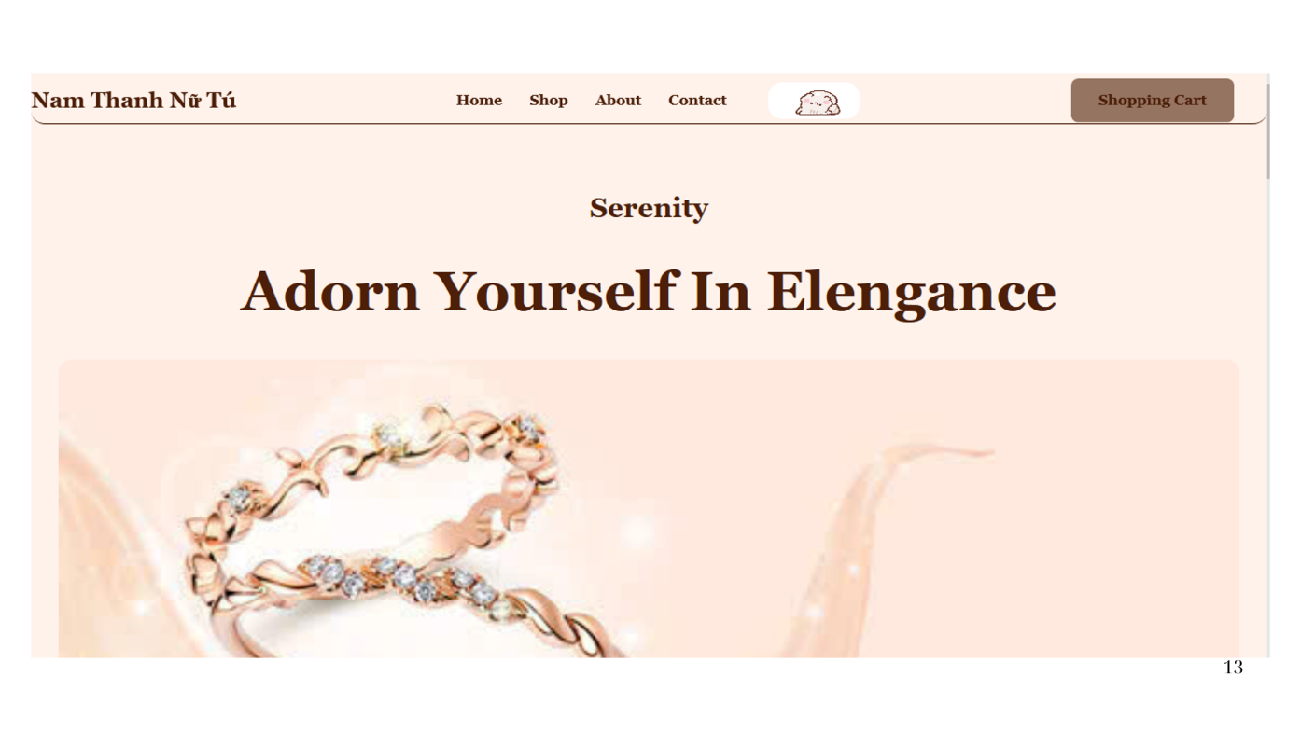

3.1.1. Giao diện trang chủ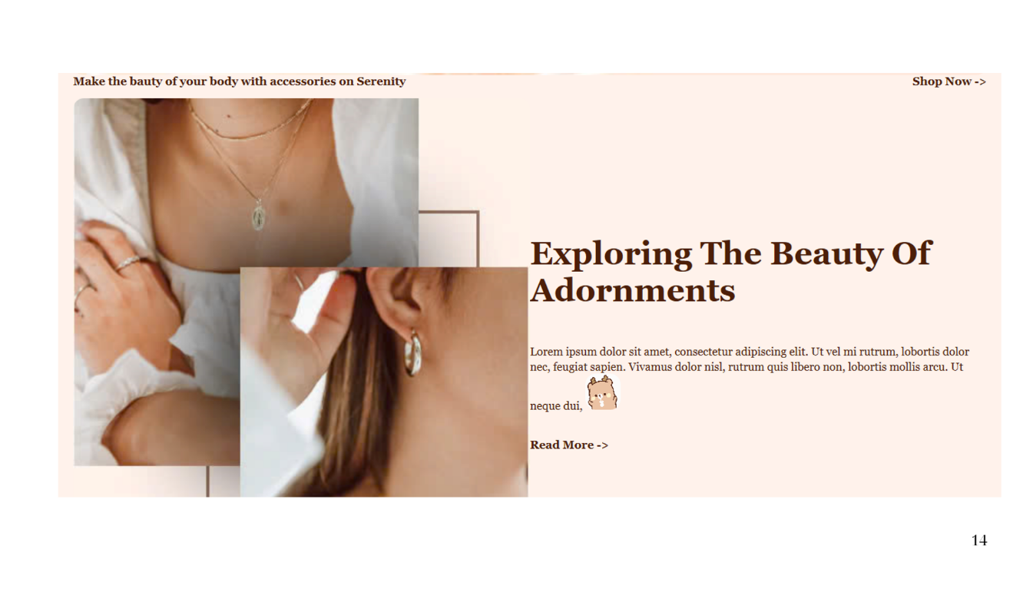

3.1.2. Giao diện trang các bài Blog

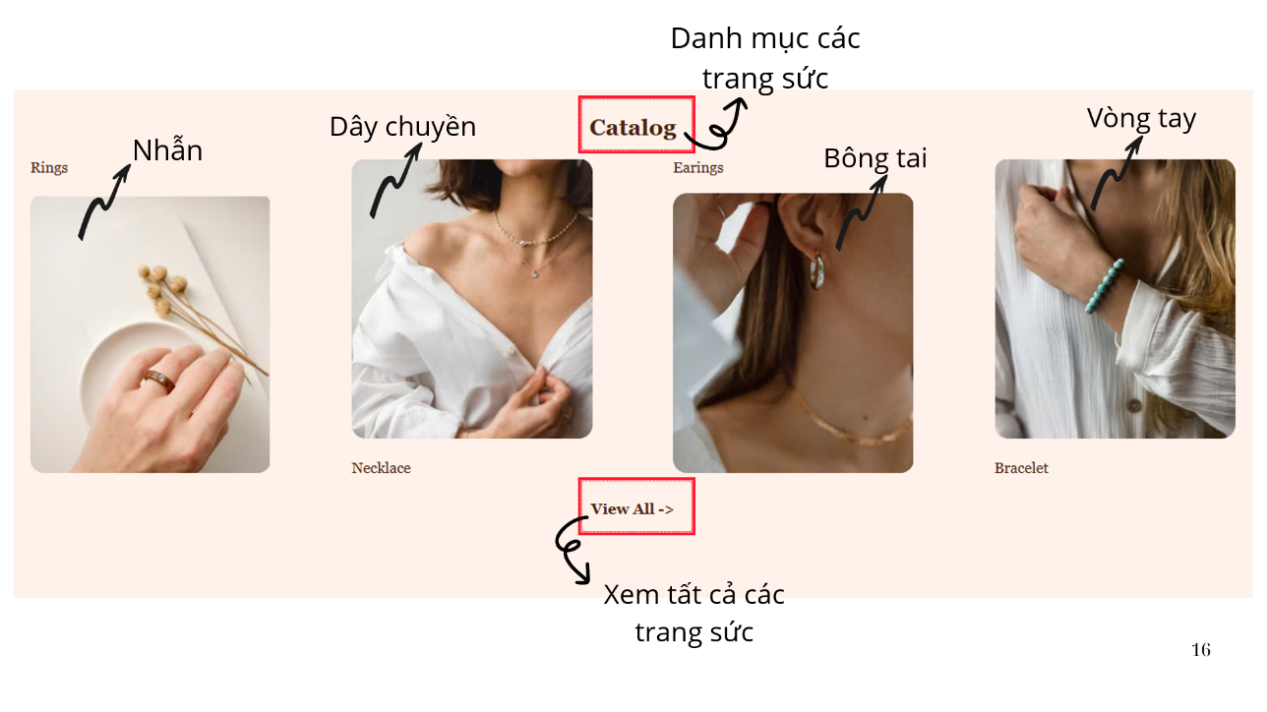

3.1.3. Giao diện danh mục các sản phẩm

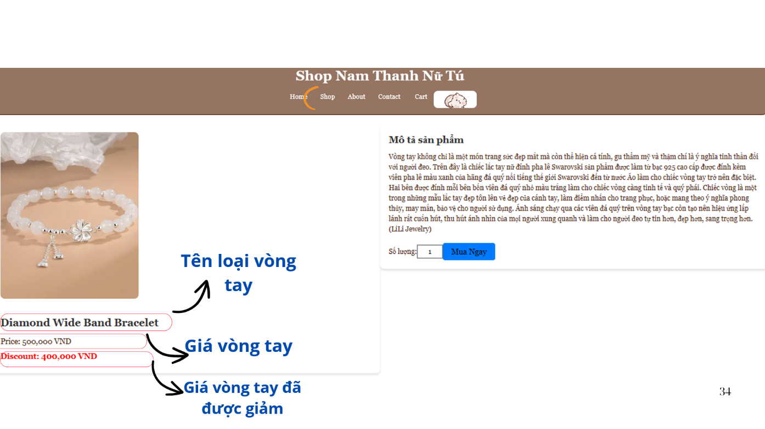

3.1.4. Giao diện chi tiết các sản phẩm

3.1.5. Giao diện liên hệ

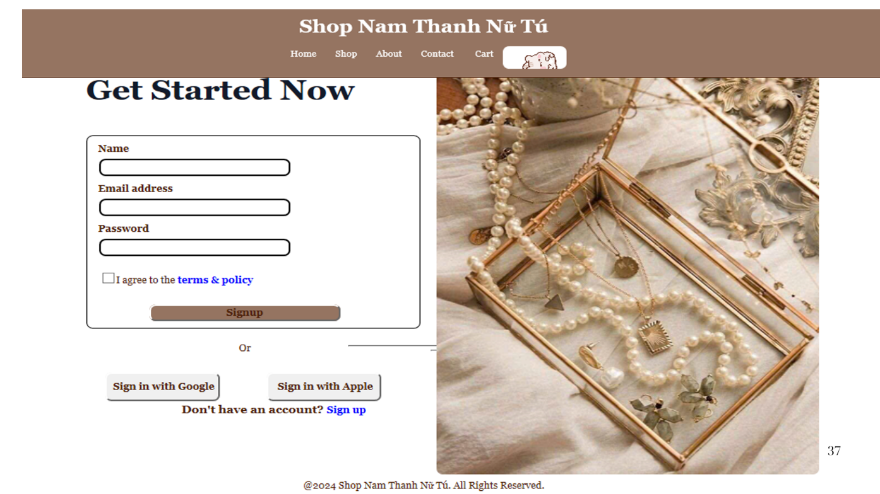

3.1.6. Giao diện đăng kí, đăng nhập tài khoản cho khách hàng

3.1.7. Trang quản lý hệ thống

3.1.8. Trang quản lý khách hàng

3.1.9. Trang quản lý sản phẩm

3.1.10. Trang thống kê sản phẩm

* Đây là những trang chính của website mua bán Nữ trang. Chúng đã được thiết kế khá hài hòa, màu sắc được phối đồng điệu, thích hợp với những người đam mê với Nữ trang.

***3.2 Thiết kế chức năng***

Thiết kế chức năng của một website mua bán Nữ trang cần đảm bảo tính dễ sử dụng, tiện lợi và mượt mà, nhằm mang lại trải nghiệm tối ưu cho người dùng. Trang chủ của website có một thanh menu điều hướng đơn giản, cho phép khách hàng dễ dàng truy cập vào các mục chính như sản phẩm, khuyến mãi, chăm sóc khách hàng và liên hệ. Mỗi danh mục sản phẩm như nhẫn, dây chuyền, bông tai, vòng tay được hiển thị rõ ràng với hình ảnh đại diện đẹp mắt, giúp người mua dễ dàng tìm thấy sản phẩm mong muốn. Chức năng tìm kiếm và lọc sản phẩm rất quan trọng, giúp người dùng nhanh chóng tìm được sản phẩm theo các tiêu chí như giá cả, chất liệu, kiểu dáng, hoặc thương hiệu. Khi khách hàng chọn một sản phẩm, họ sẽ thấy chi tiết đầy đủ về chất liệu, kích thước, và giá cả, kèm theo hình ảnh rõ nét, có thể phóng to để xem các chi tiết nhỏ nhất.

Chức năng giỏ hàng và thanh toán được thiết kế rõ ràng, dễ thao tác, cho phép khách hàng thêm sản phẩm vào giỏ, kiểm tra lại đơn hàng và thực hiện thanh toán nhanh chóng thông qua các phương thức như thẻ tín dụng, ví điện tử hay chuyển khoản ngân hàng. Người dùng cũng có thể dễ dàng theo dõi trạng thái đơn hàng, từ khi đặt mua đến khi giao hàng. Hệ thống đăng ký và quản lý tài khoản người dùng giúp khách hàng lưu trữ thông tin cá nhân, theo dõi lịch sử mua hàng và nhận thông báo về các chương trình khuyến mãi. Ngoài ra, chức năng hỗ trợ khách hàng qua chat trực tuyến hoặc email giúp giải đáp nhanh chóng các thắc mắc, tăng cường sự hài lòng của người mua. Tất cả các chức năng này đều được tối ưu hóa để phù hợp với cả máy tính và thiết bị di động, mang lại trải nghiệm mượt mà và thuận tiện cho người dùng trên mọi nền tảng.

|  |
| --- |
|  |

3.2.1. Cung cấp những sản phẩm mới

|  |
| --- |
|  |

3.2.2. Chức năng liên hệ với shop

|  |
| --- |
|  |

3.2.3. Chức năng đăng kí, đăng nhập tài khoản khách hàng

|  |
| --- |
|  |

3.2.4. Chức năng tìm kiếm sản phẩm

|  |
| --- |
|  |

3.2.5. Chức năng của giỏ hàng

|  |
| --- |
|  |

3.2.6. Chức năng thanh toán

3.2.7 Chức năng quản lý sản phẩm

**CHƯƠNG 4 : KẾT LUẬN VÀ HƯỚNG PHÁT TRIỂN**

***4.1. Tổng kết***

Sau khi hoàn thiện thiết kế website mua bán Nữ trang, nền tảng trực tuyến đã được tối ưu hóa với các tính năng và giao diện đầy đủ, đáp ứng nhu cầu của cả khách hàng và người bán. Giao diện của website được xây dựng với một phong cách tinh tế, sang trọng, phản ánh đúng đặc trưng của các sản phẩm trang sức cao cấp. Màu sắc chủ đạo như vàng, bạc và trắng, kết hợp với hình ảnh sắc nét của các sản phẩm, tạo nên một không gian trực tuyến vừa bắt mắt vừa chuyên nghiệp. Các yếu tố này giúp khách hàng cảm thấy thoải mái và tin tưởng khi khám phá các sản phẩm.

Website được thiết kế với một thanh điều hướng đơn giản nhưng đầy đủ, giúp người dùng dễ dàng tiếp cận các mục như trang chủ, sản phẩm, khuyến mãi, chăm sóc khách hàng, chính sách bảo mật, và các thông tin liên hệ. Các danh mục sản phẩm như nhẫn, dây chuyền, bông tai, vòng tay được phân chia rõ ràng, kèm theo hình ảnh minh họa cho từng sản phẩm, giúp khách hàng dễ dàng lựa chọn và tìm kiếm sản phẩm mong muốn. Đặc biệt, chức năng tìm kiếm và bộ lọc sản phẩm cho phép người dùng chọn lựa sản phẩm theo nhiều tiêu chí như giá cả, chất liệu, kiểu dáng, hoặc phong cách, giúp quá trình mua sắm trở nên nhanh chóng và hiệu quả.

Chức năng giỏ hàng và thanh toán được tối ưu để đảm bảo sự thuận tiện và bảo mật cho người mua. Người dùng có thể dễ dàng thêm sản phẩm vào giỏ, kiểm tra lại các lựa chọn, thay đổi số lượng hoặc xóa sản phẩm không cần thiết. Sau khi hoàn tất lựa chọn, khách hàng có thể thực hiện thanh toán một cách nhanh chóng qua nhiều phương thức như thẻ tín dụng, ví điện tử hoặc chuyển khoản ngân hàng. Tính năng theo dõi đơn hàng được tích hợp, cho phép khách hàng kiểm tra tình trạng đơn hàng từ lúc đặt mua cho đến khi sản phẩm được giao đến tận tay.

Phần quản lý tài khoản người dùng cũng được chú trọng, giúp khách hàng lưu trữ thông tin cá nhân, theo dõi lịch sử mua hàng và dễ dàng cập nhật các thông tin khi cần thiết. Website còn tích hợp hệ thống hỗ trợ khách hàng qua live chat hoặc email, giúp giải đáp nhanh chóng mọi thắc mắc của người mua về sản phẩm, đơn hàng, hoặc chính sách bảo hành, đổi trả. Các chính sách này được trình bày rõ ràng trên website để khách hàng có thể dễ dàng tham khảo và yên tâm hơn khi mua sắm.

Ngoài ra, website được thiết kế với tính tương thích cao trên cả nền tảng máy tính và thiết bị di động, giúp người dùng có thể mua sắm mọi lúc, mọi nơi. Giao diện và chức năng của website được tối ưu hóa cho tất cả các loại thiết bị, mang đến trải nghiệm mượt mà và liền mạch.

Tổng kết lại, website mua bán Nữ trang sau khi thiết kế đã hoàn thiện một hệ sinh thái trực tuyến chuyên nghiệp và hiệu quả. Từ giao diện bắt mắt, các tính năng tiện ích cho đến trải nghiệm mua sắm mượt mà, tất cả đều tạo ra một không gian lý tưởng để khách hàng khám phá và lựa chọn các sản phẩm trang sức yêu thích. Các chức năng hỗ trợ khách hàng, bảo mật thông tin và quy trình thanh toán rõ ràng cũng đảm bảo rằng khách hàng sẽ có một trải nghiệm mua sắm an toàn, thuận tiện và hài lòng. Với tất cả những yếu tố này, website không chỉ đáp ứng nhu cầu mua sắm mà còn góp phần xây dựng niềm tin và lòng trung thành của khách hàng, từ đó thúc đẩy doanh thu và sự phát triển bền vững cho cửa hàng trang sức.

Sau khi hoàn thành xong được **“Website mua bán Nữ trang”**, chúng em học thêm được nhiều kỹ năng xây dựng website trên nền tảng kiến thức về **HTML, CSS, BOOTSTRAP, JAVASCRIPT, JQUERY** đã học vào việc phát triển website. Bên cạnh đó, chúng em đã được mở rộng kiến thức chuyên ngành về việc phát triển ứng dụng.

Có thêm nhiều kinh nghiệm quý giá khi xây dựng phát triển website nói chung, thiết kế website nói riêng. Những kỹ năng giúp chúng em cải thiện nhiều trong việc viết code, xây dựng bố cục, làm việc nhóm, đóng góp ý kiến, tiếp thu ý kiến của các thành viên, nâng cao giá trị bản thân mỗi chúng em, kinh nghiệm trong thực tế để có thể làm việc với các doanh nghiệp khác.

***4.2. Hướng phát triển***

**Công nghệ mới**: Tích hợp trí tuệ nhân tạo (AI) để gợi ý sản phẩm phù hợp và sử dụng thực tế ảo (AR) cho phép khách hàng thử trang sức trực tuyến.

**Tối ưu di động**: Phát triển ứng dụng di động và hỗ trợ thanh toán nhanh qua ví điện tử và các phương thức tiện lợi khác.

**Mở rộng sản phẩm và dịch vụ**: Cung cấp các bộ sưu tập độc quyền, dịch vụ tư vấn Nữ trang cá nhân hóa và sản phẩm tùy chỉnh theo yêu cầu.

**Cải thiện giao hàng và hỗ trợ khách hàng**: Tăng cường các dịch vụ giao hàng nhanh, miễn phí, và chính sách đổi trả linh hoạt.

**Marketing và tương tác**: Tăng cường quảng bá qua mạng xã hội, chương trình khách hàng thân thiết, và email marketing để thu hút và giữ chân khách hàng.

**Bảo mật và quyền lợi người tiêu dùng**: Đảm bảo an toàn giao dịch và bảo vệ thông tin cá nhân của khách hàng.

**Mở rộng thị trường quốc tế**: Hỗ trợ nhiều ngôn ngữ, tiền tệ và cung cấp giao hàng quốc tế.

**Thu thập phản hồi**: Sử dụng đánh giá khách hàng để cải thiện sản phẩm và dịch vụ, xây dựng lòng tin và uy tín.